ЗАВДАННЯ МІСЬКОГО КОНКУРСУ ЗНАВЦІВ УКРАЇНСЬКОЇ МОВИ «ФІЛОЛОГ-ЕРУДИТ» ДЛЯ УЧНІВ 7 КЛАСУ

- СКЛАДІТЬ НІСЕНІТНИЦЮ, У ЯКІЙ УСІ СЛОВА ПОЧИНАТИМУТЬСЯ З ПЕРШОЇ БУКВИ ВАШОГО ІМЕНІ.
Зразок. Ім’я учениці – Настя.
НАРИСИ НАСТІ
- Нам необхідно намалювати нариси, − наказав Наум Наумович. – Нагадую: Наталка намалює намисто, Назар − Наталку, Ніна − ножиці, Никонор − Ніну, Настя − носорога. Ні, навпаки… Наталка намалює ножиці, Назар − Ніну, Ніна − намисто, Никонор − Настю, Настя − носорога, носоріг намалює… Ні, носоріг нічого не намалює. Надіюсь, ніхто нічого не переплутає?
- Ні!
Невдача. Наплутали: Наталка намалювала Назара, Назар нічого не намалював, Ніна намалювала Никонора, Никонор – ножиці на нозі Наталки. Настя несподівано намалювала неймовірне: навіжено несеться наляканий носоріг, на ньому, навпочіпки, намотавши на носа носорогові низку намиста, невгамовний наїзник. Наїзник нагадував … нашого Наума Наумовича. Ну, насмішила Настя!
_________________________________________________________________________________________________________________________________________________________________________________________________________________________________________________________________________________________________________________________________________
- РОЗВ’ЯЖІТЬ ЛІНГВІСТИЧНУ ЗАДАЧУ.
ЗАЙМЕННИК, ЯКИЙ СКЛАДАЄТЬСЯ З ДВОХ ЛІТЕР, − ЦЕ ОСТАННІЙ СКЛАД СЛОВА. ПОСТУПОВО ДОДАВАЙТЕ ДО НЬОГО ЛІВОРУЧ ПО ОДНІЙ БУКВІ ТА УТВОРЮЙТЕ СЛОВА З ТАКИМ ЗНАЧЕННЯМ:
А) з трьох літер – неозначена форма дієслова зі значенням пересування;
Б) з чотирьох – іменник множини із значенням частин дерева та взагалі рослин;
В) з п’яти – дієслово наказового способу із значенням дії для подолання темряви;
Г) з шести – теж дієслово, у тій же формі і з тим же основним значенням, префіксоване – на означення охоплення дією великого простору;
Д) із семи – теж дієслово, того ж основного значення, з іншим префіксом, має значення з відтінком обмеженої тривалості дії.
Знайдіть ці слова.
А) _______________________________________________,
Б) _______________________________________________,
В) _______________________________________________,
Г) _______________________________________________,
Д) ___________________________________________.
- ЦЬОГОРІЧ НЕЗАЛЕЖНА УКРАЇНА ВІДЗНАЧИЛА СВІЙ ЮВІЛЕЙ – 30 РОКІВ. ЗГАДАЙТЕ ФРАЗЕОЛОГІЗМИ АБО АФОРИЗМИ З НАЗВОЮ НАШОЇ КРАЇНИ. СКЛАДІТЬ З ОДНИМ ІЗ НИХ РЕЧЕННЯ, ВИЗНАЧТЕ СИНТАКСИЧНУ РОЛЬ ФРАЗЕОЛОГІЗМУ. | 
Зразок: Вітер з України. Гомоніла Україна, довго гомоніла.
__________________________________________________________________________________________________________________________________________________________________________________________________________________________________________________________________________________________________________________
- ЗАПИШІТЬ ТРИ ЗАПИТАННЯ, ЯКІ Б ВИ ХОТІЛИ ПОСТАВИТИ УЛЮБЛЕНОМУ БЛОГЕРУ / УЛЮБЛЕНОМУ СПІВАКУ / ТЕЛЕВЕДУЧОМУ. ВИКОРИСТАЙТЕ ЗВЕРТАННЯ, ЗАЙМЕННИК, ПРИКМЕТНИКИ РІЗНИХ СТУПЕНІВ ПОРІВНЯННЯ ТА РІЗНІ ФОРМИ ДІЄСЛОВА.
______________________________________________________________________________________________________________________________________________________________________________________________________________________________________________________________________________________________________________________________________________________________________________________________________________________________________________________________________________________________________________________________
- ЗНАЙДІТЬ І ВИПРАВТЕ В ПОДАНИХ РЕЧЕННЯХ ПОМИЛКИ.
У кабінеті зібралося 24 чоловік учнів.
___________________________________________________
Хворий був негайно госпіталізований у лікарню.
___________________________________________________
Це його єдина ахіллесова п’ята.
___________________________________________________
Молодий вундеркінд був відомий по всій країні.
___________________________________________________
Іноді в нашому класі відбуваються забавні курйози.
___________________________________________________
- ЗАПИШІТЬ ТРИ ІМЕНІ ТА ПРІЗВИЩА ВІДОМИХ УКРАЇНСЬКИХ ВЕДУЧИХ РІЗНИХ ТЕЛЕПРОГРАМ. ВІД ТРЬОХ ІМЕН ВЕДУЧИХ УТВОРІТЬ ЗА ДОПОМОГОЮ СУФІКСІВ ПРИСВІЙНІ ПРИКМЕТНИКИ.
_________________________________________________________________________________________________________________________________________________________________________________________________________________________________________________________________________________________________________________________________________
- УВАЖНО РОЗГЛЯНЬТЕ КАРТИНИ ОЛЕГА ШУПЛЯКА, СКОРИСТАВШИСЬ QR-КОДОМ. АВТОР НАЗИВАЄ СВОЇ РОБОТИ «ДВОВЗОРАМИ», ОСКІЛЬКИ ВОНИ МАЮТЬ ПОДВІЙНИЙ, А ТО Й ПОТРІЙНИЙ ЗМІСТ. ОПИШІТЬ ОДНУ З КАРТИН (ОБРАЗИ, КОЛЬОРИ, ПЕРШИЙ ТА ДРУГИЙ ПЛАНИ), ВИКОРИСТОВУЮЧИ ЗАЙМЕННИКИ В РІЗНИХ ВІДМІНКОВИХ ФОРМАХ.
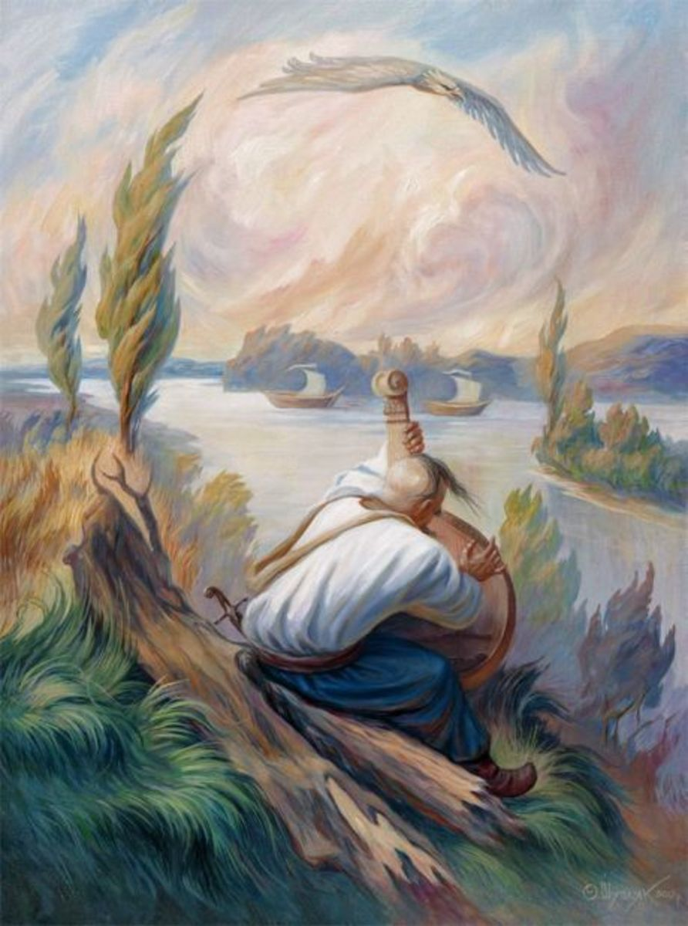 | 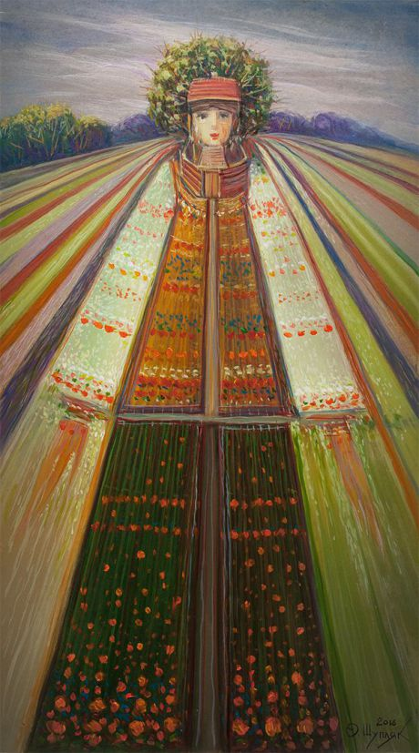
«Дух свободи» | «Квітуча земля»

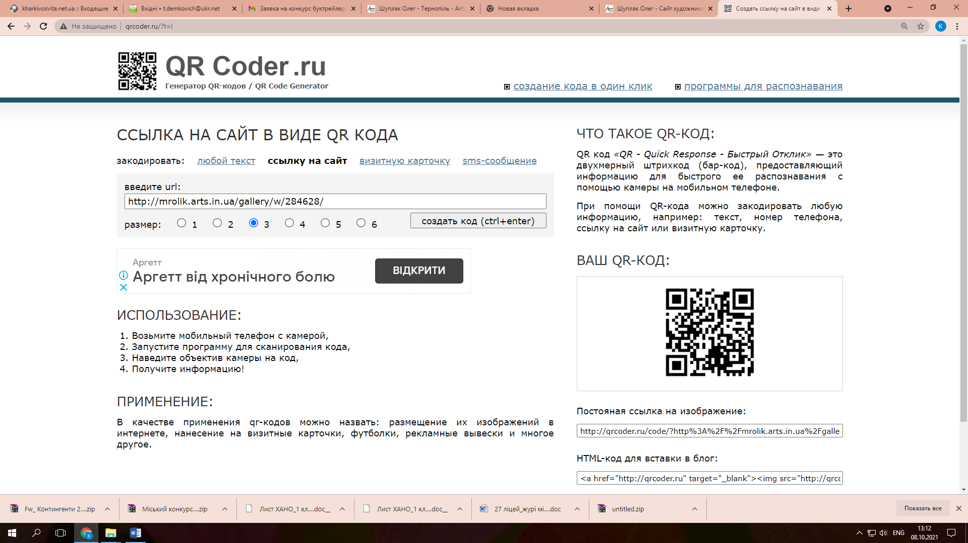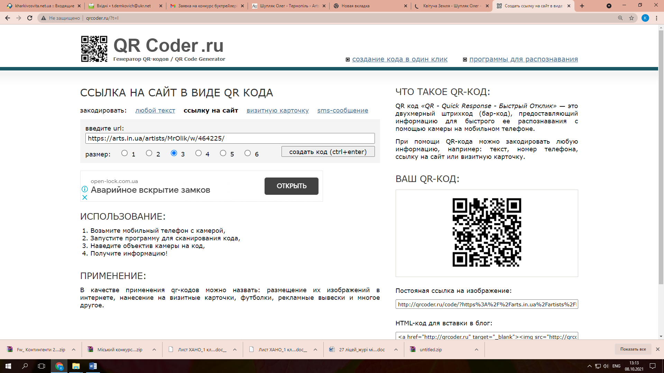
____________________________________________________________________________________________________________________________________________________________________________________________________________________________________________________________________________________________________________________________________________________________________________________________________________________________________________________________________________________________________________________________________________________________________________________
- УЯВІТЬ, ЩО ВАМ ДОРУЧИЛИ ВЕДЕННЯ СТОРІНКИ НЕСТОРА ЛІТОПИСЦЯ В СОЦІАЛЬНІЙ МЕРЕЖІ (НАПРИКЛАД, INSTAGRAM, FACEBOOK). ПОФАНТАЗУЙТЕ, ЯКУ ІНФОРМАЦІЮ ПРО НЬОГО ПОТРІБНО ЗАЗНАЧИТИ В ПРОФІЛІ, ЯКА ТЕМАТИКА ПОСТІВ (СТОРІЗ) МАЄ БУТИ НА ЦІЙ СТОРІНЦІ. ЯКЩО Є БАЖАННЯ, ІДЕЇ МОЖНА НАМАЛЮВАТИ.

 | 



